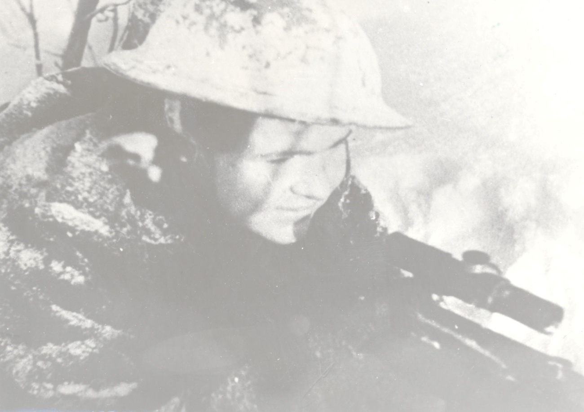
SOKOLOVO
Datum: 4. 3. 2017
Disciplína: Vojenská puška vzor do roku 1945 + SKS, a její poválečná výroba, PU OM vzdálenost do 100m.
Počet ran do 45, dle podmínek střelnice Zebín u Jičína.
Bližší podmínky budou upřesněny při nástupu.
Závodu se mohou zúčastnit všichni příznivci sportovní střelby.
8:00 – 8:45 – prezentace
8:45 – nástup
9:00- začátek střelby první směny
Zdravotní zabezpečení v oblastní nemocnici Jičín
Startovné: 100 Kč
PHK: Mgr. Břetislava Dixová B – O467
Ředitel závodu: pplk. Vilém Janouch
Hl. rozhodčí a velicí na palebné čáře: Zdeněk Dix B – 0466
Hodnotící komise: Tereza Dixová, DiS. B – 1664,Mgr. Klára Dixová, Bc. Zdeněk Vích, Milan Havlík
pořadatel ČSOL Jičín a SSK 0192

